**Информация к проекту решения по заявлению:**

**1.4. Беленцев С. И.**

**Земельный участок:**

кадастровый номер **54:35:111100:89**;

местоположение:г. Новосибирск, ул. Турухановская, [25]; **Калининский район,**

площадь 974 кв.м.; (планшет 8804).

**Зонирование:** Зона застройки индивидуальными жилыми домами (Ж-6);

**Заявленные требования:** *в части уменьшения минимального отступа от границ земельного участка, за пределами которого запрещено строительство зданий, строений, сооружений с 3 м до 1,9 м с западной стороны в габаритах объекта капитального строительства.*

***Обоснование согласно заявлению:*** *в связи с тем, что рельеф и инженерно-геологические характеристики земельного участка являются неблагоприятными для застройки*

**Планируется: строительство индивидуального жилого дома**

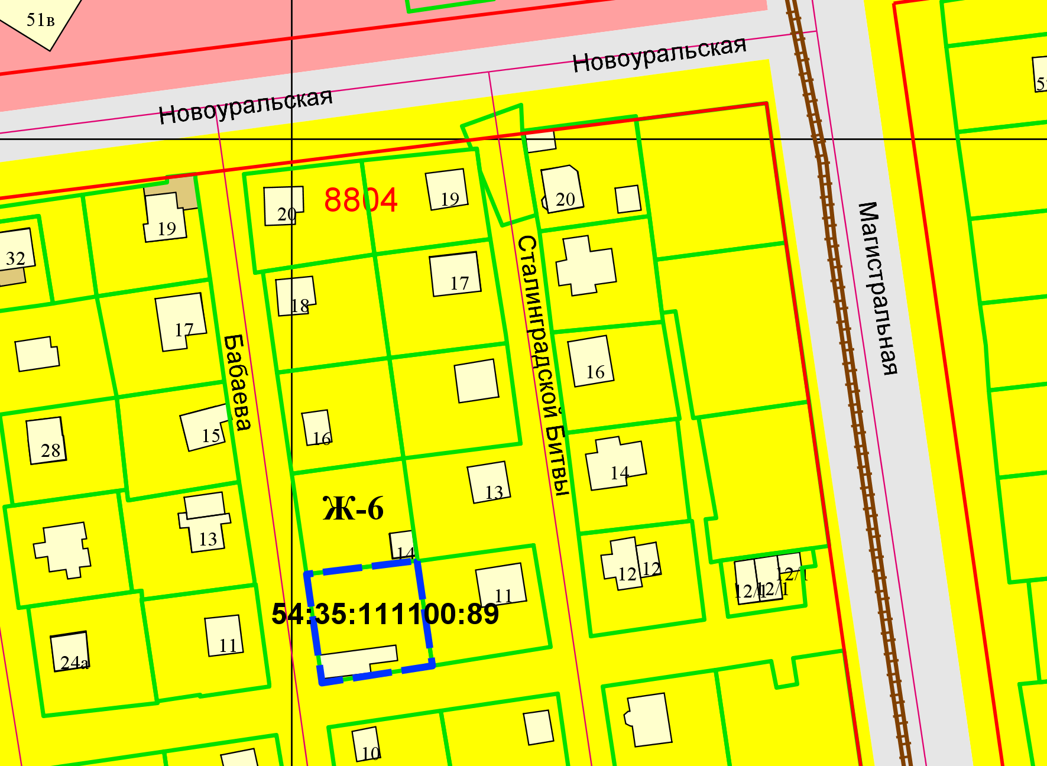

***1,9 м***